Ilustración 1. Resultados finales con variables sin discretizar

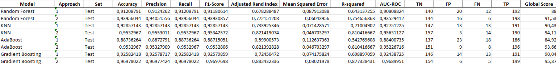

Ilustración 2. Top Modelos con global score > 90



Ilustración 3. Resultados finales con variables discretizadas



